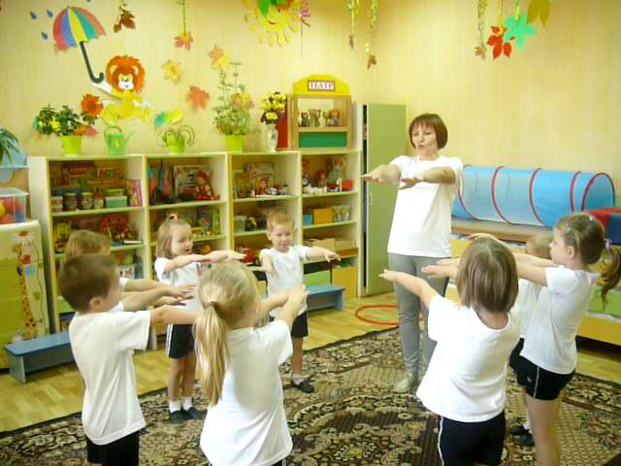Открытое физкультурное занятие с элементами логоритмики и дыхательной гимнастики в старшей группе компенсирующей направленности
Воспитатель: Харсекина Наталья Юрьевна
Цель и задачи:
закреплять навыки логоритмической гимнастики и дыхательных упражнений
Оснащение и оборудование: аудиозапись музыки, массажные дорожки, спортивное оборудование ( ортопазлы, тоннель, мягкие кубы, дорожка-змейка)
ХОД ЗАНЯТИЯ
- Вводная часть
Воспитатель: К нам пришли гости поприветствуем их.
– Доброе утро, всем кто проснулся (руки вверх, потянулись)
– Доброе утро, кто улыбнулся (руки развести вперёд)
– Глазки откройте и посмотрите (глазки пальчиками)
– Мы всех вас любим, и вы нас любите (обнять себя за плечи, руки вперёд.)
Логопедическая разминка №4 («Медвежата»)
1. Ходьба на носках в среднем темпе, руки за головой.
Мы веселые ребята,
Наше имя - медвежата.
Любим лазать и метать,
Любим прыгать и играть.
2. Ходьба в глубоком приседе.
Мишка шел, шел, шел,
Землянику он нашел.
Он присел, попыхтел,
Землянику всю он съел.
3. Ходьба с высоким подниманием колен, поворотом на З60 градусов.
Мишка шел, шел, шел,
К тихой речке он пришел,
Сделал полный поворот,
Через речку пошел в брод.
4.Руки на поясе, прыжки с продвижением вперед.
Мишка шел, шел, шел,
На лужайку он пришел,
Он попрыгал на лужайке
Быстро, ловко, словно зайка,
А потом он побежал.
5.Легкий бег на носках .
И спокойно зашагал.
6. Спокойная ходьба.
(Дети становятся в круг.)
1. Физминутка.
Эй, ребята, что вы спите? На зарядку становитесь!
Справа друг, и слева друг. Вместе все – веселый круг!
Под веселые напевы повернемся вправо-влево.
Руки вверх! Руки вниз! Вверх! И снова наклонись!
Вправо, влево головою! Руки вверх! Перед собою!
Топни правою ногой! Вправо шаг! На месте стой!
Топни левою ногой! Влево шаг. И снова стой!
Повернись направо к другу, правую дай другу руку.
Повернись налево к другу, левую дай другу руку.
Шаг назад и два – вперед! Влево-вправо поворот!
Покружимся, повернемся, снова за руки возьмемся,
Три шага вперед, дружок! Станет тесным наш кружок.
Покружились, потолкались, повернулись... Разбежались!
(Дети бегают по залу, поднимают осенние листочки разные по цвету и по сигналу воспитателя бегут каждый в свой обруч по цвету)
4. Дыхательная гимнастика «Листочки»:
В руках у каждого ребёнка листок. Воспитатель вместе с детьми проговаривает четверостишие:
«Мы листочки, мы листочки.
Мы на веточках сидели.
Ветер дунул – полетели…».
Носом делают глубокий вдох, сложили губы трубочкой и долго дуют на листочки, как ветерок. При вдохе рот закрыт.(2-3 раза)
(Построение детей в шеренгу.)
II. Основная часть
Общеразвивающие упражнения.
«Медвежата».
Медвежата в чаще жили
Головой они крутили, повороты или наклоны головы.
Вот так, еще так, еще этак, еще так.
Медвежата мед искали, наклоны в стороны
Дружно дерево качали,
Вот так, еще так, еще этак, еще так. покачиваемся с ноги на ногу.
Вперевалочку ходили
И из речки воду пили, наклоны вперед.
Вот так, еще так, еще этак, еще так.
А потом они плясали, приседание
Дружно вместе приседали.
Вот так, еще так, еще этак, еще так.
А потом они валялись, лежа на спине в группировке,
покачиваясь из
На спине своей качались. стороны в сторону.
Вот так, еще так, еще этак, еще так.
Словно, как зайчата, прыжки на двух ногах.
Прыгают все медвежата.
Вот так, еще так, еще этак, еще так.
Воспитатель: Пора отправляться в путь – дорогу.
Мы пойдём в осенний лес!
Там полным-полно чудес!
В лесу так красиво и тихо кругом,
Мы в лес осторожно, спокойно войдём.
3. Дорожка здоровья: (Все задания выполняются поточно, всей группой, звучит мелодия «Звуки леса»).
Что за чудо?
Наши ножки оказались на дорожке.
На дорожке не простой,
А затейливой такой!
Вот полянка перед нами
Вся усыпана цветами.
Мы не будем их срывать
Будем ножками ступать!
Ноги выше поднимайте, на пеньки не наступайте (ходьба с перешагиванием через кубы).
Вот болото на пути. Ты, дружок, не стой, беги! (бег по «кочкам» - набивным мешочкам).
Камни очень ждут ребят, походить там каждый рад!
Впереди лежит змея, она спит, шуметь нельзя! (перепрыгивание на двух ногах через цветные канатики из пробок).
Спинки мы свои согнём, под кустами проползём (подлезание под дуги).
Воспитатель: Вот мы и вышли на лесную лужайку.
А теперь пришла пора поиграть нам детвора.
Проводится игра эстафета : «Кто быстро и правильно забросит шишки в корзину.»
3. Заключительная часть.
Воспитатель:
А теперь мои друзья,
Возвращаться нам пора
До свиданья, добрый лес!
Лес загадок и чудес.
Воспитатель:
Будем весело шагать (ходьба обычная)
Мы шагаем по дороге, поднимаем выше ноги (ходьба, высоко поднимая колени руки на поясе)
Руки в стороны расставим, дружно на носочки встанем (ходьба на носках, руки в сторону)
Чок-чок-чок наступлю на каблучок (ходьба на пятках, руки за голову, локти отвести назад)
На носочки встали, по лесу побежали (лёгкий бег на носках, руки согнуты в локтях)
Скачут зайцы прыг да скок на лесной опушке, а у зайчиков торчат ушки на макушке (прыжки с продвижением вперёд, руки на поясе).
Мы шагаем по дороге, поднимаем выше ноги (ходьба, высоко поднимая колени руки на поясе)
(дети выходят из зала.)

